ЛАБОРАТОРНАЯ РАБОТА № 2

Разработка перечня артефактов и протоколов проекта

Тема проекта: «Генератор случайных цитат»

Студент: Сагадиев Амир
Группа: ИСП-23-19
Преподаватель: Кондров В. А.

1. Краткие теоретические сведения
Артефакт проекта — это документ, файл, схема, отчёт или иной результат деятельности, который фиксирует состояние, требования, решения или результаты разработки программного обеспечения. Артефакты создаются и используются на разных этапах жизненного цикла проекта.
Протокол проекта — это установленный способ выполнения и фиксации определённой операции. Например, протокол работы с Git определяет порядок добавления изменений, создания коммитов и хранения истории разработки. Протоколы помогают сделать процесс разработки единообразным и контролируемым.
Матрица артефактов связывает этапы разработки с создаваемыми результатами. Благодаря этому можно определить, какой документ или файл подтверждает выполнение конкретной задачи, кто отвечает за его создание и на каком этапе он используется.
Для учебного проекта «Генератор случайных цитат» артефакты распределяются между анализом требований, проектированием, разработкой и проверкой качества. Такой подход позволяет постепенно накапливать результаты работы и использовать их на следующих этапах.
2. Краткий паспорт проекта
Название программного обеспечения: «Генератор случайных цитат».
Назначение: небольшое учебное приложение на Python, которое загружает набор цитат из файла и выбирает одну цитату случайным образом для вывода пользователю.
Стек технологий: Python 3, JSON, Git, PyCharm.
Целевая аудитория: пользователь, которому необходимо быстро получить случайную цитату из подготовленного набора.
Главная ценность проекта: простая и понятная демонстрация модульной архитектуры, работы с файловыми данными и базового процесса разработки с использованием Git.
MVP (минимально жизнеспособный продукт) включает загрузку цитат, случайный выбор одной цитаты и её вывод пользователю.
3. Проектирование матрицы артефактов
Матрица артефактов проекта показывает, какие результаты должны быть подготовлены на каждом этапе работы над программным обеспечением.
Таблица 1 – Матрица артефактов проекта
Этап | Артефакт | Назначение | Связь с проектом
Анализ | Функциональные требования | Фиксация того, что должна делать система | Требования к генерации и выводу цитат
Анализ | Спецификация требований | Уточнение входных данных и поведения приложения | Описание JSON-данных и сценария запуска
Разработка | Модульная диаграмма | Фиксация архитектуры проекта | Связи UI, генератора, хранения и конфигурации
Разработка | README.md | Описание проекта и правил запуска | Документация проекта
Разработка | Исходный код Python | Реализация функциональности | Файлы src/main.py и modules/
Качество | Набор проверок работоспособности | Контроль корректности запуска и выбора цитаты | Проверка MVP
Качество | Отчёт о тестировании | Фиксация результатов проверки | Результаты запусков и найденных ошибок
Таким образом, основными артефактами анализа являются требования и спецификация, артефактами разработки — модульная структура, README и программный код, а артефактами качества — результаты проверок и отчёт о тестировании.
3.1. Артефакты анализа
К артефактам анализа проекта относятся техническое задание и спецификация требований. Для «Генератора случайных цитат» в них фиксируются назначение приложения, сценарий работы пользователя, структура входных данных, ограничения и ожидаемый результат работы программы.
1. Техническое задание — описывает назначение системы и основные функции.
2. Спецификация требований — уточняет входные данные, формат JSON и требования к поведению приложения.
3.2. Артефакты разработки
Артефакты разработки описывают архитектуру и непосредственную реализацию проекта. В проекте используются модульная диаграмма, README.md, конфигурационный файл и исходный код Python.
1. Модульная диаграмма — показывает связи между интерфейсом, генератором, хранением, категориями и конфигурацией.
2. README.md — содержит назначение проекта, описание структуры и инструкции по запуску.
3. Исходный код — реализует основную функциональность приложения.
4. config.json и quotes.json — хранят настройки и исходные данные отдельно от основной логики.
3.3. Артефакты качества
Артефакты качества используются для подтверждения того, что разработанное приложение соответствует требованиям и может быть проверено воспроизводимым способом.
1. Чек-лист запуска — проверка корректного запуска main.py и загрузки quotes.json.
2. Проверка генерации — несколько запусков приложения с контролем вывода разных цитат.
3. Отчёт о найденных ошибках и их исправлении.
4. Результаты контрольного запуска после исправлений.
4. Разработка инфраструктуры проекта
4.1. Протокол работы с Git
Для проекта используется локальный Git-репозиторий. Основные операции выполняются в терминале PyCharm, чтобы история изменений хранилась вместе с исходным кодом.
1. git init — инициализация локального репозитория.
2. git add . — добавление изменений в область подготовки.
3. git commit -m "feat: initial modular structure" — фиксация первого состояния проекта.
4. Далее новые изменения фиксируются отдельными осмысленными коммитами.
Пример системы коммитов для дальнейшей разработки:
feat: add quote categories
fix: correct quotes file path
docs: update README
test: add quote generator checks
4.2. Разбиение проекта на модули
Проект разделён на отдельные модули в соответствии с распределением ответственности:
1. main.py — точка запуска приложения.
2. quote_generator.py — случайный выбор цитаты.
3. quote_storage.py — загрузка цитат из JSON-файла.
4. category_manager.py — работа с категориями.
5. config.py — загрузка настроек.
6. ui.py — взаимодействие с пользователем.
4.3. Хранение токенов, паролей и конфиденциальных параметров
В текущем учебном проекте внешние токены и пароли не используются. При дальнейшем подключении внешнего API секретные значения не следует помещать непосредственно в исходный код или публиковать в Git. Для этого рекомендуется использовать переменные окружения или локальный файл .env, добавленный в .gitignore.
4.4. Мини-трекер проекта
Таблица 2 – Мини-трекер проекта
Задача | Состояние | Следующий шаг
Модульная структура | Готово | Использовать в следующих работах
MVP генератора | Готово к проверке | Выполнить контрольный запуск в PyCharm
Git-репозиторий | Подготавливается | Выполнить init, add и commit
Тестирование | Запланировано | Добавить расширенные проверки
Расширение функциональности | Запланировано | Добавить фильтрацию по категориям
5. Результат работы
В ходе лабораторной работы был разработан перечень артефактов и протоколов для проекта «Генератор случайных цитат». Определены артефакты анализа, разработки и качества, сформирована матрица соответствия этапов и результатов, описан протокол работы с Git и зафиксировано разбиение программного обеспечения на модули.
Подготовленные артефакты обеспечивают последовательность дальнейшей разработки проекта и могут использоваться как основа для следующих лабораторных работ.
6. Контрольные материалы
На рисунке 1 представлен скриншот дерева проекта с папками src, data, tests и управляющими файлами.
Рисунок 1 – скриншот дерева проекта с папками src, data, tests и управляющими файлами
На рисунке 2 представлен скриншот терминала PyCharm с командами git init, git add . и git commit.
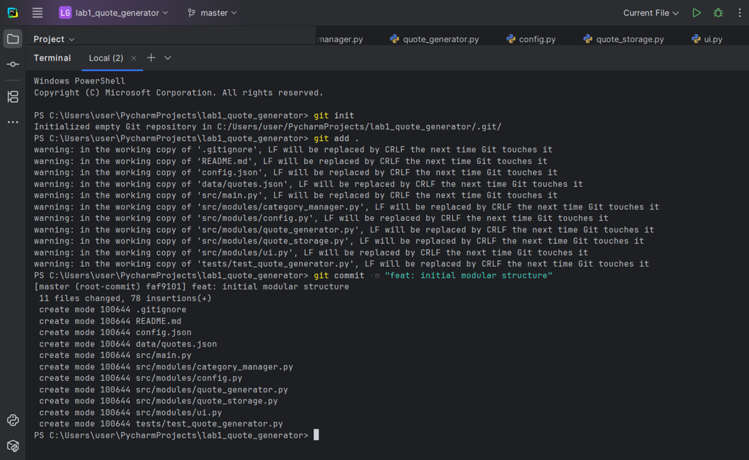
Рисунок 2 – скриншот терминала PyCharm с командами git init, git add . и git commit
На рисунке 3 представлен скриншот успешного запуска main.py после завершения проверки проекта.
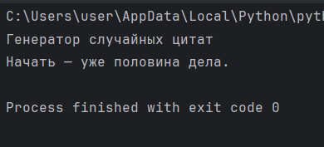
Рисунок 3 – скриншот успешного запуска main.py после завершения проверки проекта

